Санкт-Петербургский Национальный Исследовательский  
Университет ИТМО

Факультет программной инженерии и компьютерной техники

**Домашняя работа №5**

По дискретной математике

Вариант 53

Выполнил:

Студент группы P3113

Молчанов Фёдор Денисович

Преподаватель:

Поляков Владимир Иванович



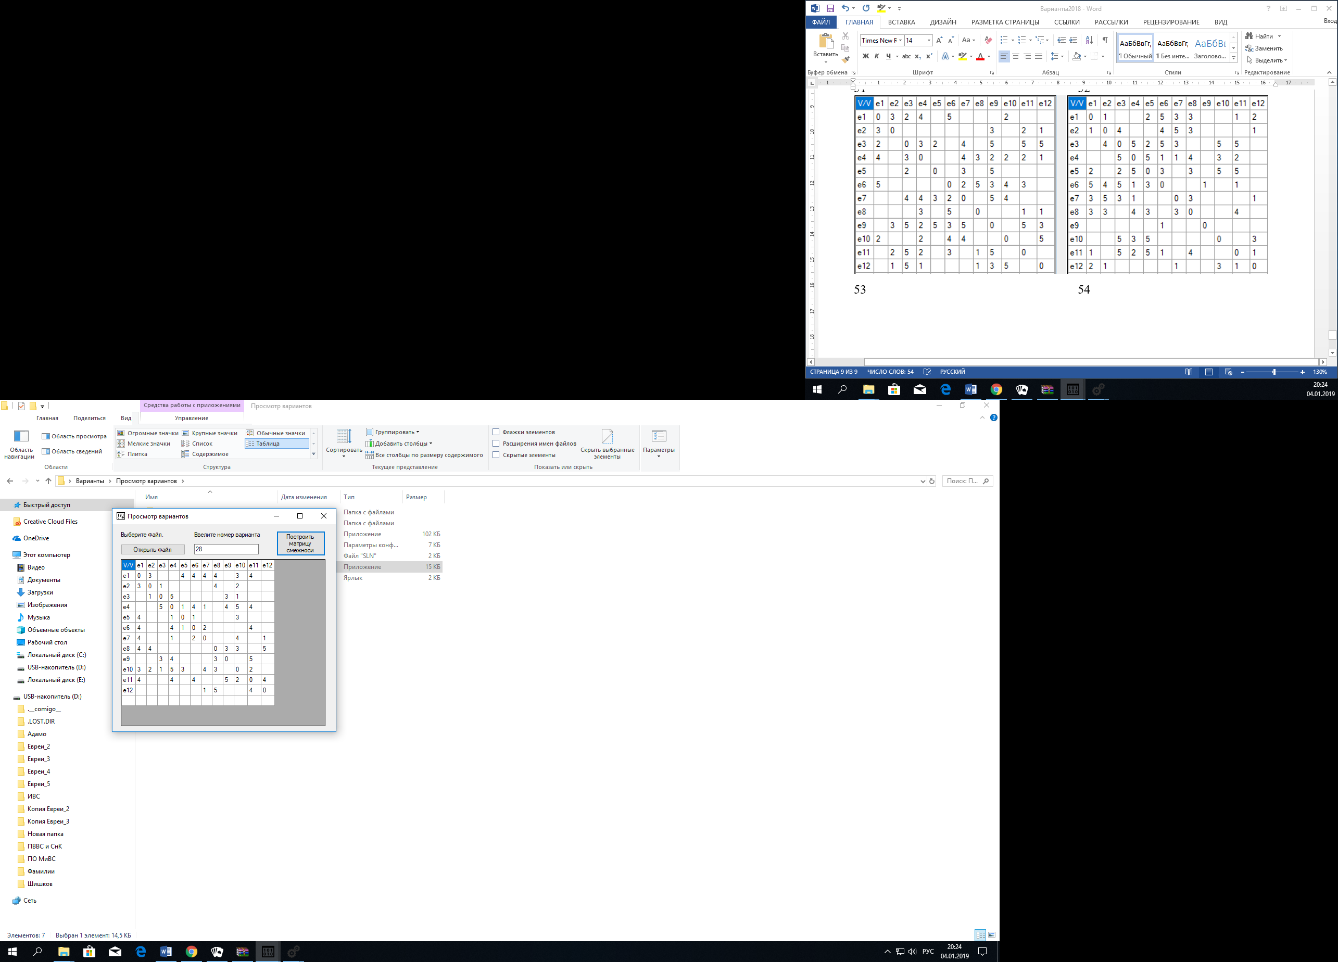

G1

|  |  |  |  |  |  |  |  |  |  |  |  |  |
| --- | --- | --- | --- | --- | --- | --- | --- | --- | --- | --- | --- | --- |
|  | x1 | x2 | x3 | x4 | x5 | x6 | x7 | x8 | x9 | x10 | x11 | x12 |
| x1 | 0 | 3 |  |  | 4 | 4 | 4 | 4 |  | 3 | 4 |  |
| x2 | 3 | 0 | 1 |  |  |  |  | 4 |  | 2 |  |  |
| x3 |  | 1 | 0 | 5 |  |  |  |  | 3 | 1 |  |  |
| x4 |  |  | 5 | 0 | 1 | 4 | 1 |  | 4 | 5 | 4 |  |
| x5 | 4 |  |  | 1 | 0 | 1 |  |  |  | 3 |  |  |
| x6 | 4 |  |  | 4 | 1 | 0 | 2 |  |  |  | 4 |  |
| x7 | 4 |  |  | 1 |  | 2 | 0 |  |  | 4 |  | 1 |
| x8 | 4 | 4 |  |  |  |  |  | 0 | 3 | 3 |  | 5 |
| x9 |  |  | 3 | 4 |  |  |  | 3 | 0 |  | 5 |  |
| x10 | 3 | 2 | 1 | 5 | 3 |  | 4 | 3 |  | 0 | 2 |  |
| x11 | 4 |  |  | 4 |  | 4 |  |  | 5 | 2 | 0 | 4 |
| x12 |  |  |  |  |  |  | 1 | 5 |  |  | 4 | 0 |

G2

|  |  |  |  |  |  |  |  |  |  |  |  |  |
| --- | --- | --- | --- | --- | --- | --- | --- | --- | --- | --- | --- | --- |
|  | y1 | y2 | y3 | y4 | y5 | y6 | y7 | y8 | y9 | y10 | y11 | y12 |
| y1 | 0 |  | 4 |  | 3 |  |  | 5 |  |  | 3 |  |
| y2 |  | 0 |  | 3 |  | 4 | 3 | 4 |  | 4 | 4 | 4 |
| y3 | 4 |  | 0 | 5 | 5 | 1 |  | 4 |  | 4 |  | 1 |
| y4 |  | 3 | 5 | 0 | 1 | 3 | 2 | 2 |  |  | 3 | 4 |
| y5 | 3 |  | 5 | 1 | 0 |  | 1 |  |  |  |  |  |
| y6 |  | 4 | 1 | 3 |  | 0 |  |  |  | 1 |  |  |
| y7 |  | 3 |  | 2 | 1 |  | 0 |  |  |  | 4 |  |
| y8 | 5 | 4 | 4 | 2 |  |  |  | 0 | 4 | 4 |  |  |
| y9 |  |  |  |  |  |  |  | 4 | 0 |  | 5 | 1 |
| y10 |  | 4 | 4 |  |  | 1 |  | 4 |  | 0 |  | 2 |
| y11 | 3 | 4 |  | 3 |  |  | 4 |  | 5 |  | 0 |  |
| y12 |  | 4 | 1 | 4 |  |  |  |  | 1 | 2 |  | 0 |

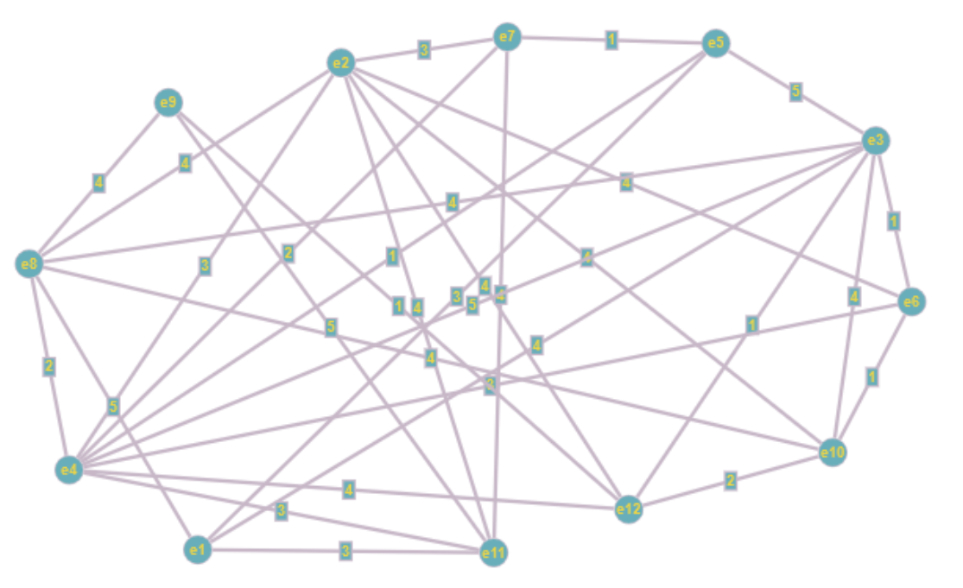

Для графа G1 Σρ(x)=196. Список Ρ(x) = {26, 10, 10, 24, 9, 15, 12, 19, 15, 23, 23, 10}.

Для графа G2 Σρ(y)= 196. Список Ρ(y) = {15, 26, 24, 23, 10, 9, 10, 23, 10, 15, 19, 12}.

Разобьем вершины обоих графов на классы по их степеням.

|  |  |  |  |  |  |  |  |  |
| --- | --- | --- | --- | --- | --- | --- | --- | --- |
|  | p(x) = p(y) = 26 | p(x) = p(y) = 10 | p(x) = p(y) = 24 | p(x) = p(y) = 9 | p(x) = p(y) = 15 | p(x) = p(y) = 12 | p(x) =p(y) =19 | p(x) = p(y) = 23 |
| X | x1 | x2 x3 x12 | x4 | x5 | x6 x9 | x7 | x8 | x10 x11 |
| Y | y2 | y5 y7 y9 | y3 | y6 | y1 y10 | y12 | y11 | y4 y8 |

Из таблицы сразу видно соответствие вершин графов

|  |  |
| --- | --- |
| X | Y |
| x1  x4  x5  x7  x8 | y2  y3  y6  x12  y11 |

Для определения соответствия вершин с ρ(x) =ρ(y) = 10 попробуем связать с установленными вершинами из ρ(x) =ρ(y) = 15 и ρ(x) =ρ(y) = 23.

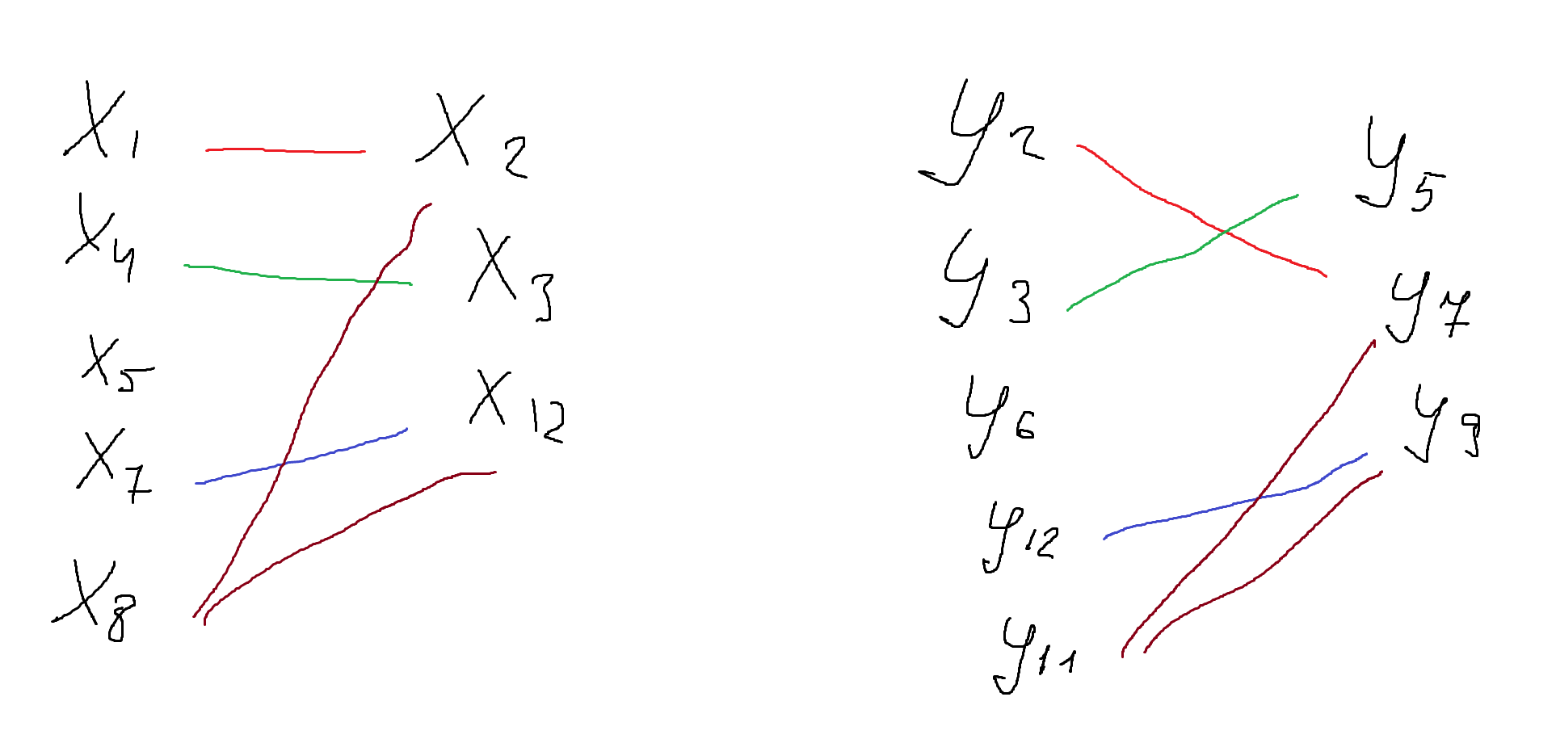

Вывод: x12 соотв. y9, x2 соотв. y7, x3 соотв. y5

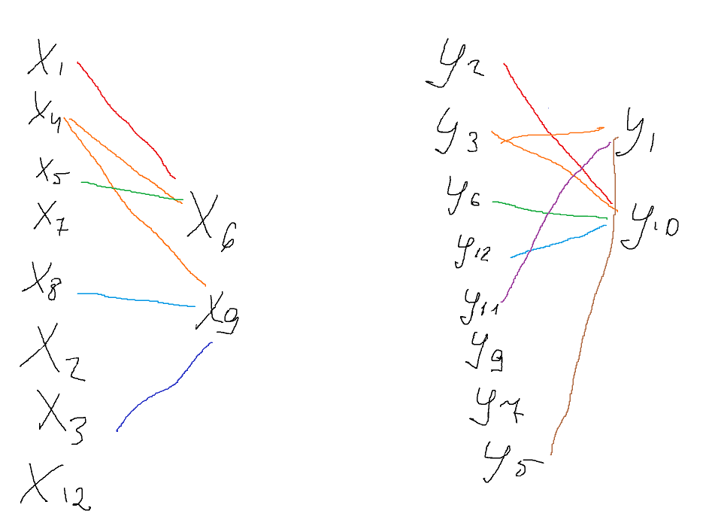

Вывод: x6 соотв. y10. Значит, x9 соотв. y1

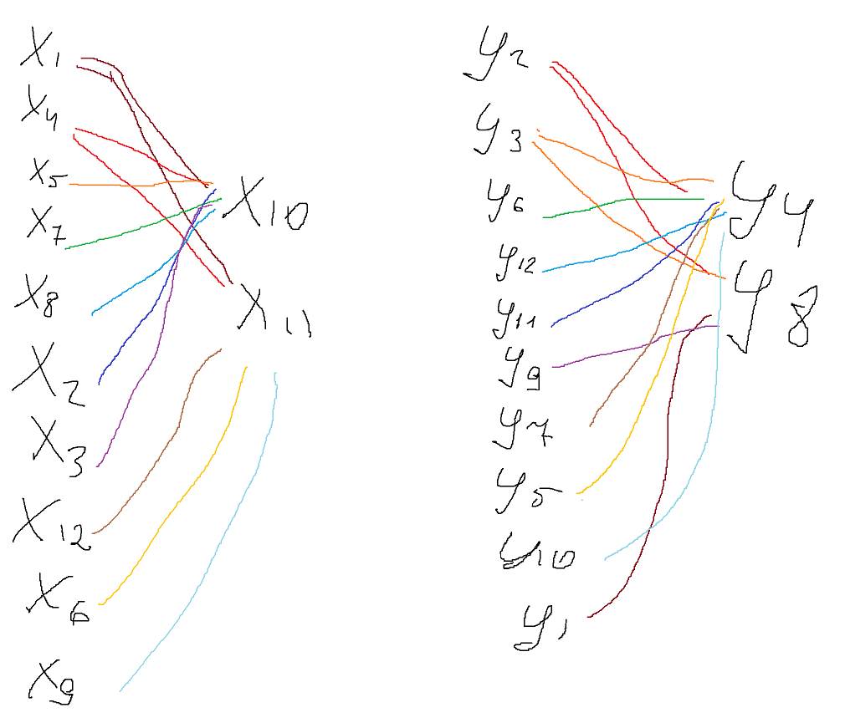

Вывод x11 соотв. y8. Значит, x10 соотв. y4

Все вершины имеют связь.

Значит, графы G1 и G2 изоморфны.